LAPORAN PROYEK MATA KULIAH  
10S3001 - KECERDASAN BUATAN

Analisis Hasil Produksi Pangan di Indonesia Dengan Menggunakan Time Series Forecasting With Recurrent Neural Network (RNN)



Disusun Oleh :

|  |  |
| --- | --- |
| 12S20040 | Esphi Aphelina Hutabarat |
| 12S20035 | Nemnem Sihombing |
| 12S20042 | Mastawila Febryanti Simanjuntak |
|  |  |
|  |  |

|  |  |  |
| --- | --- | --- |
| **PROGRAM STUDI SARJANA SISTEM INFORMASI**  **FAKULTAS INFORMATIKA DAN TEKNIK ELEKTRO**  **INSTITUT TEKNOLOGI DEL**  **DESEMBER 2022** | | |
| Nama Dokumen: LP-PBDSI-22-GG | Tanggal : 5 December 2022 | Jumlah Halaman : |

# DAFTAR ISI

DAFTAR ISI 2

1. Pendahuluan 3

1.1 Latar Belakang 3

1.2 Ruang Lingkup 3

1.3 Istilah dan Singkatan 3

2. Diagram Hubungan Entitas 4

3. Model Relasional 5

3.1. Struktur Tabel 5

3.1.1. Tabel <Nama> 5

4. Form 7

5. Report 8

LAMPIRAN 9

# Pendahuluan

## Latar Belakang

Indonesia adalah negara agraris dengan luas tanah sebesar 7,46 juta hektare dan memiliki masyarakat dengan mata pencaharian sebagai petani yang hampir mencapai 9.74 juta . Dengan luas wilayah dan jumlah masyarakat tersebut, Indonesia dapat menghasilkan pertanian mencapai 31 juta ton beras setiap tahunnya. Dengan jumlah tersebut, bukan tidak mungkin Indonesia akan kembali menjadi negara dengan swasembada pangan yang dapat mencukupi kebutuhan pangan dalam negeri. Swasembada pangan pernah terjadi di Indonesia pada tahun 1984 - 1988 pada pemerintahan Soeharto. Swasembada pangan berarti Indonesia dapat mencukupi kebutuhan pangan di seluruh daerah , dan tidak melakukan impor hasil pangan melainkan melakukan ekspor ke negara yang lebih membutuhkan. Indonesia dapat menjadi negara yang kuat dengan sumber pangan yang baik dan mencukupi kebutuhan pangannya sendiri. Indonesia akan siap menghadapi bencana nasional dengan ketahanan pangan yang akan mampu mencukupi kebutuhan selama waktu bencana berlangsung. Kebutuhan pangan dan persedian pangan yang baik menjadikan Indonesia tidak akan takut dalam menghadapi bencana yang akan datang. Dengan ketahanan pangan yang baik , Indonesia akan lebih cepat pulih dalam menghadapi kesulitan yang terjadi. Ketahanan pangan yang baik terjadi karena hasil panen yang baik dan sukses. Hasil panen yang baik didapatkan dengan menjaga , merawat dan memberikan perhatian khusus kepada setiap komoditas hasil panen. Di samping itu , memprediksi hasil panen juga harus dilakukan sebelum proses penanaman dilakukan. Para petani harus mampu melakukan prediksi terhadap hasil panen yang akan datang berdasarkan hasil panen sebelumnya. Prediksi hasil panen adalah memperhitungkan sedari awal hasil yang akan diterima dari awal proses dilakukan. Para petani akan melakukan prediksi melalui hasil pertanian sebelumnya. Umumnya, para petani akan memprediksi tanpa melakukan penelitian menggunakan data hasil panen yang telah diperoleh. Para petani biasanya akan memprediksi melalui aspek cuaca, bibit dan dan keadaan. Memprediksi dilakukan secara manual tanpa menggunakan data dan metode khusus sebagai acuannya. Oleh karena itu, dibutuhkan sebuah penelitian menggunakan data yang lengkap dan metode yang dapat digunakan sebagai perhitungan dan hasil yang dijadikan sebagai informasi bagi para petani , kepada pemerintah dan kepada para pelaku kegiatan ekspor dan impor. Metode yang digunakan dalam penelitian ini adalah menggunakan time series forecasting. Metode time series forecasting terbagi menjadi dua metode yakni Recurrent Neural Network dan Convolutional Neural Network. Forecasting adalah kegiatan memprediksi yang terjadi pada masa yang akan datang berdasarkan data yang relevan pada masa lalu dan menempatkannya ke masa yang akan datang dalam bentuk model matematis.Data time series merupakan data yang dikumpulkan, dicatat atau diobservasi sepanjang waktu secara berurutan. Model time series akan memprediksi masa depan menggunakan data secara kuantitatif. Data secara kuantitatif adalah data hasil panen dari tahun lampau. Data yang digunakan pada penelitian ini adalah data dari tahun 1993 - 2014 akan dijadikan sebagai data yang akan diolah menjadi data prediksi di tahun 2015. Recurrent Neural Network (RNN) adalah metode yang digunakan apabila menggunakan data sequential. Data sequential adalah data yang dapat berubah berdasarkan waktu dan faktor faktor tertentu

## Tujuan

1. Untuk melihat apakah model prediksi model pangan pada setiap komoditas.
2. Mengetahui perbandingan performa dari model yang satu dengan model yang digunakan lainnya.

## Manfaat

1. Bagi Dinas Pertanian di Indonesia

Berdasarkan hasil penelitian yang akan dilakukan penelitian ini memberikan manfaat bagi dinas pertanian dimana akan membantu dalam menganalisis kekurangan serta memprediksi peningkatan hasil produksi pangan.

1. Bagi Masyarakat

Berdasarkan hasil penelitian yang akan dilakukan penelitian ini memberikan manfaat bagi masyarakat pertanian dimana akan membantu dalam mengetahui hasil pangan yang tidak sesuai dengan prediksi yang telah terjadi. 3

1. Bagi Peneliti

Berdasarkan hasil penelitian yang akan dilakukan penelitian ini memberikan manfaat bagi peneliti dimana akan mengetahui dan menambah ilmu pengetahuan sebagai sarana pembelajaran mengenai data statistik pangan.

## Ruang Lingkup

### 1.4.1 Data

Data yang digunakan pada penelitian ini adalah data hasil produksi pangan di Indonesia dari tahun 1993 - 2014. Data tersebut akan dijadikan data untuk melakukan prediksi pada tahun 2015 menggunakan metode time series forecasting with recurrent neural network

### 1.4.2 Bahasa

Menggunakan bahasa Indonesia .

## Istilah dan Singkatan

### 1.5.1 Istilah dan Definisi

|  |  |
| --- | --- |
| Istilah | Definisi |
| Forecasting | Metode yang digunakan untuk memperkirakan informasi yang bersifat prediktif dalam menentukan sesuatu di masa depan dengan menggunakan data sebagai acuan. |
| Data Time Series | Data yang dikumpulkan menurut urutan waktu dalam suatu rentang waktu tertentu |
| Model Time Series | Metode peramalan dengan menggunakan analisa pola hubungan antara variabel yang akan diperkirakan dengan variabel waktu |
| Data Sequential | Data yang disimpan dan dibaca secara berurutan |
| Time series Forecasting | Analisis data yang sekuensial terhadap waktu untuk memprediksi data data yang akan datang berdasarkan data sebelumnya. |
| Multilayer Perceptron | model dalam teknologi jaringan saraf tiruan (JST) yang memiliki neuron atau saraf yang saling terhubung dengan neuron lainnya. |
| Data set | Sekumpulan data yang berfungsi untuk menyimpan informasi dalam satu catatan (record). |
| Set latih | Bagian dalam set yang digunakan sebagai latih dalam membuat prediksi atau menjalankan sebuah fungsi. |
| Set uji | Bagian dalam dataset yang di tes untuk melihat keakuratannya dan performanya. |

### 1.5.2 Singkatan dan Definisi

|  |  |  |
| --- | --- | --- |
| Akronim | kepanjangan | Definisi |
| RNN | Recurrent Neural Network | Algoritma deep learning yang menerapkan pendekatan berurutan atau sequential. |
| CNN | Convolutional Neural Network | Jenis neural network yang digunakan pada data image. CNN bisa digunakan untuk mendeteksi object pada sebuah image. |
| RMSE | Root Mean Square Error | Metode dalam mengevaluasi model regresi linear dengan mengukur tingkat akurasi hasil perkiraan sebuah model. |
| FFNN | Feedforward neural network | Jaringan syaraf tiruan yang koneksi antar node nya tidak membentuk siklus. Dimana sinyal melakukan perjalanan melalui satu jalur saja. yakni proses input ke output. |
| GPU | Graphic Processing Units | Jenis processor yang menangani dan mempercepat proses rendering grafis. Rendering grafis merupakan proses menampilkan gambar pada layar komputer. |

# Studi Literatur

Memprediksi hasil produksi pangan menggunakan beberapa metode yang menjadi tolak ukur yang cukup efisien yang menghasilkan perbandingan untuk dijadikan sebagai titik fokus dalam memprediksi hasil produksi pangan di Indonesia. Metode yang digunakan sebagai perbandingan dalam memprediksi produksi pangan di Indonesia adalah Metode Time Series Forecasting menggunakan dua cara yakni menggunakan Recurrent Neural Network (RNN) dan Convolutional Neural Network (CNN). Metode Time Series Forecasting merupakan suatu area yang terdapat dalam machine learning yang berfokus pada analisis terhadap atribut waktu [1]. Time Series Forecasting ini menggunakan analisis pemahaman yang terhadap dataset yang telah ada. Dengan adanya dataset maka prediksi yang akan dilakukan akan menggambarkan kejadian kejadian yang akan terjadi pada masa yang akan datang. Metode Recurrent Neural Network (RNN) merupakan suatu metode yang menjelaskan perancangan data yang bersambung ataupun berurutan yang berhubungan dengan time series yang dapat memprediksi kejadian kejadian yang akan terjadi di masa mendatang seperti prediksi terkait hasil produksi pangan di Indonesia. Recurrent Neural Network (RNN) juga merupakan metode yang digunakan ketika menggunakan data sequential. Data sequential adalah data yang dapat berubah berdasarkan faktor. Faktor yang mempengaruhi adalah cuaca, waktu dan juga mampu mengingat hal-hal penting tentang masukan yang diterima, yang memungkinkan akan sangat tepat dalam memprediksi apa yang akan terjadi selanjutnya [2].

Kelebihan dari Recurrent Neural Network (RNN) :

* Algoritma RNN dimodelkan untuk menyimpan setiap informasi secara berurutan yang sangat membantu pada tugas prediksi time series.
* RNN juga dapat digunakan pada lapisan konvolusi (convolutional) dimana dapat memperluas piksel tetangga saat melakukan proses pengenalan gambar.
* RNN dapat memproses input dengan panjang berapa pun. Bahkan jika ukuran input lebih besar, ukuran model RNN tidak bertambah.
* RNN dapat menggunakan memori internal untuk memproses rangkaian input yang berubah-ubah yang tidak terjadi pada jaringan syaraf tiruan berstruktur feedforward (feedforward neural network).

Kekurangan dari Recurrent Neural Network (RNN) :

• Karena sifatnya yang berulang, yang mengakibatkan proses komputasi menjadi lambat. • Melatih model RNN bisa jadi tugas yang sulit.

• Tidak dapat memproses urutan yang sangat panjang jika menggunakan tanah atau relu sebagai fungsi aktivasi. [3]

Metode yang lain yang dapat digunakan dalam memprediksi sesuatu dan menggunakan acuan waktu sebagai bentuk keakuratannya. Berdasarkan hasil penelitian yang telah dilakukan dengan metode CNN dalam hal ini menghasilkan tingkat akurasi untuk trainingnya adalah sebesar 90% dengan waktu training menggunakan GPU sebesar 409.25 detik lamanya. Dimana metode ini merupakan metode yang baik untuk dikembangkan menjadi sebuah sistem yang dapat memprediksi sesuatu di masa yang akan datang [4]. Selain itu berdasarkan penelitian yang dilakukan Convolutional Neural Network merupakan suatu metode machine learning yang pengembangannya menerapkan fungsi Multi Layer Perceptron yang merupakan pengolahan data dua dimensi. Degan pemanfaatan dari metode CNN ini juga memerlukan beberapa pertimbangan yang dilakukan dengan melihat kelebihan yang terdapat dalam CNN dimana menggunakan dimensi > 1 akan sangat mempengaruhi keseluruhan dari skala dalam suatu objek. Dimana skala dan objek merupakan suatu komponen yang sangat penting juga dimana diperlukan dalam mengamankan informasi yang akan diklasifikasikan yang akan menambah keakuratan dan optimasi algoritma CNN.

# Metode

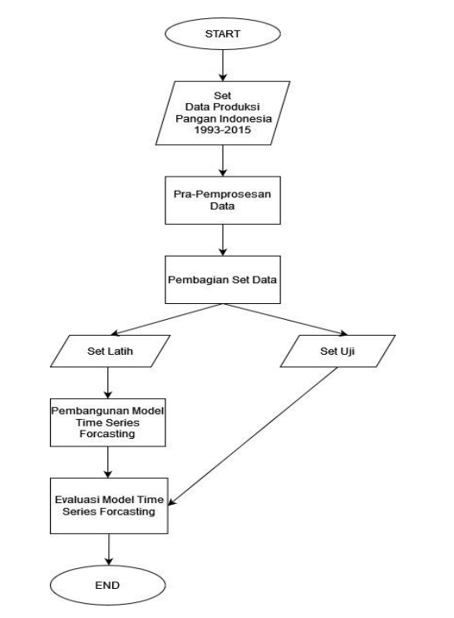

Berdasarkan hasil penelitian yang telah dilakukan, peneliti menggambarkan proses menjadi sebuah flowchart dimana penelitian ini memerlukan atribut serta banyak baris data. Dimulai dari dengan mengumpulkan data produksi yang dibutuhkan untuk analisis terhadap hasil produksi pangan di Indonesia. Pada penelitian hasil produksi ini menggunakan beberapa atribut seperti komoditas dan atribut tahun dalam memprediksi hasil produksi pangan kedepannya. Untuk selanjutnya melakukan pra-pemrosesan data seperti data cleaning dimana menghapus setiap data data yang tidak sesuai dengan yang diinginkan pada barisan data maupun atribut yang tersedia. Berikutnya pembagian setiap data set yang ada yaitu set latih dan set uji. Pada bagian set latih akan melakukan perulangan setiap repetisi yang akan dijalankan yang dilakukan secara berulang ulang. Pada bagian set uji akan melakukan pengujian terhadap data yang akan dijadikan sebagai prediksi hasil produksi pangan. Akan dilakukan pengembangan model data dengan menggunakan metode Time Series Forecasting yang merupakan suatu area yang dijadikan sebagai tolak ukur yang berfokus pada atribut waktu. Setelah proses pengujian telah dilakukan maka selanjutnya akan melakukan tahapan evaluasi terhadap data yang menggunakan model R Squared dan RMSE yang mempunyai model prediksi yang berbeda beda. RMSE merupakan suatu matriks yang dijadikan sebagai tolak ukur seberapa jauh jarak yang dibutuhkan dalam memprediksi kumpulan data yang tersedia sedangkan R Squared ini menjelaskan gambaran mengenai proporsi dari setiap variabel

# Hasil Pengujian

Dari hasil penelitian dan pengerjaan yang dilakukan dan telah melakukan analisis dengan menggunakan metode Time Series Forecasting with RNN maka diperoleh hasil terkait produksi pangan sebagai berikut :

1. Time series Forecasting model plot Padi

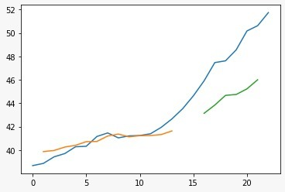

1. Time series Forecasting model plot

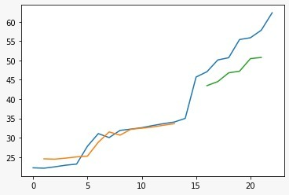

1. Time series Forecasting model plot Kedelai

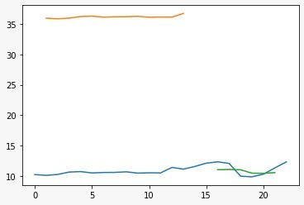

1. Time series Forecasting model plot Kacang tanah

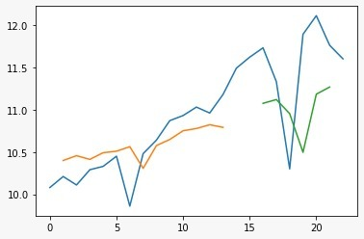

1. Time series Forecasting model Ubi kayu

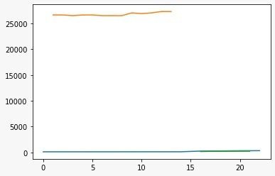

1. Time series Forecasting model Ubi Jalar

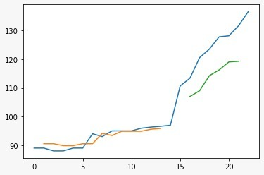

# Analisis

# Kesimpulan

Berdasarkan penerapan metode dan pengujian yang dilakukan, maka dapat diambil kesimpulan sebagai berikut:

1. Metode Time Series Forecasting merupakan suatu area yang terdapat dalam machine learning yang berfokus pada analisis terhadap atribut waktu
2. Metode Recurrent Neural Network (RNN) merupakan suatu metode yang menjelaskan perancangan data yang bersambung ataupun berurutan yang berhubungan dengan time series yang dapat memprediksi kejadian kejadian yang akan terjadi di masa mendatang seperti prediksi terkait hasil produksi pangan di Indonesia
3. Recurrent Neural Network (RNN) juga merupakan metode yang digunakan ketika menggunakan data sequential.
4. Convolutional Neural Network merupakan suatu metode machine learning yang pengembangannya menerapkan fungsi Multi Layer Perceptron yang merupakan pengolahan data dua dimensi
5. Dengan pemanfaatan dari metode CNN ini juga memerlukan beberapa pertimbangan yang dilakukan dengan melihat kelebihan yang terdapat dalam CNN dimana menggunakan dimensi > 1 akan sangat mempengaruhi keseluruhan dari skala dalam suatu objek.

# Daftar Pustaka

# LAMPIRAN

<Opsional.>